（i）2车道车流量和占用率的一维图形

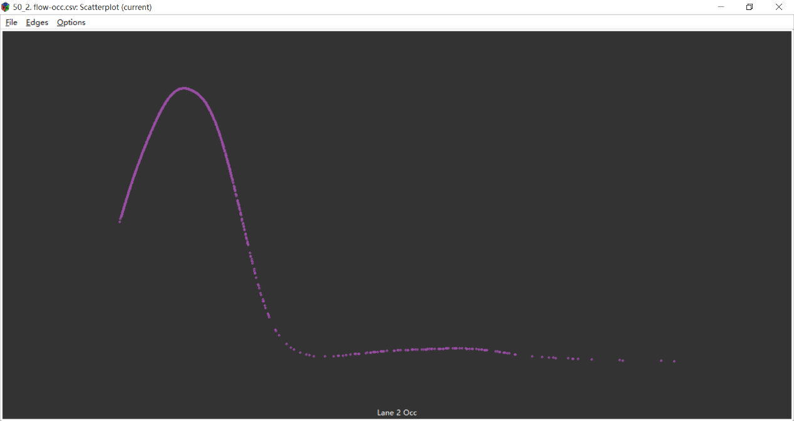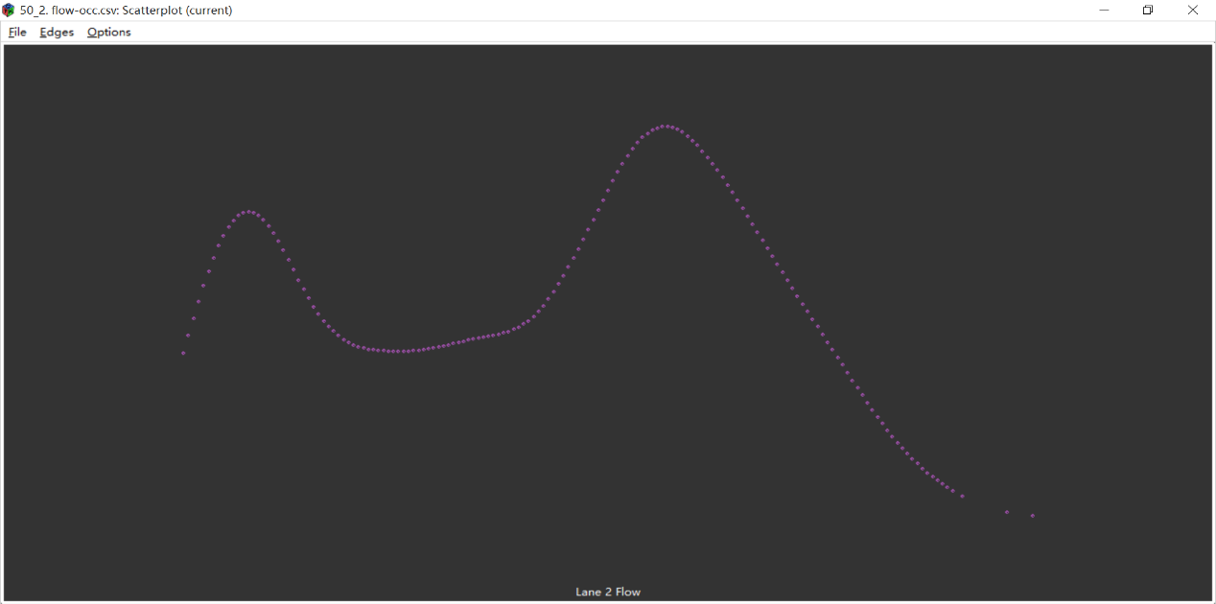

车流量与占用率的散点图：

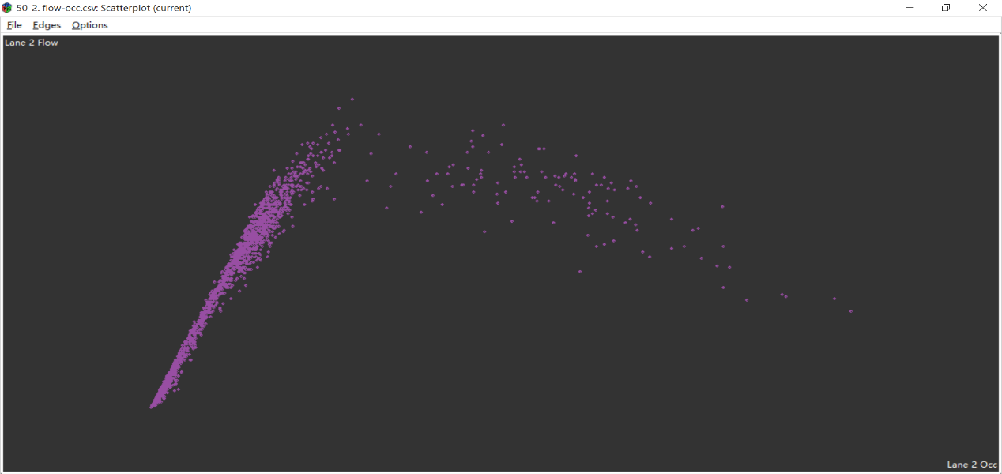

（j）可知当占用率超过0.1231以后，散点图出现了不同的区域。

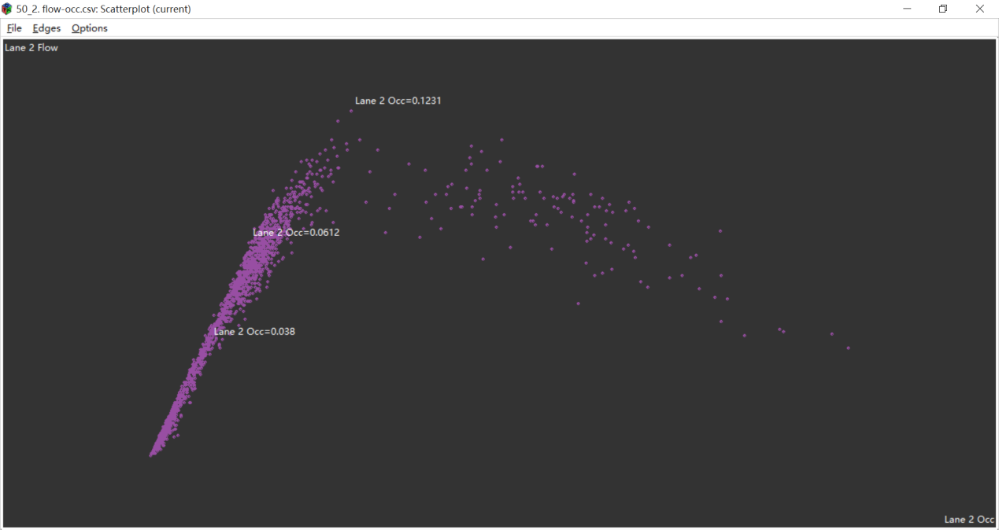

车流量下降临界点如图所示。临界点为车流量等于174。

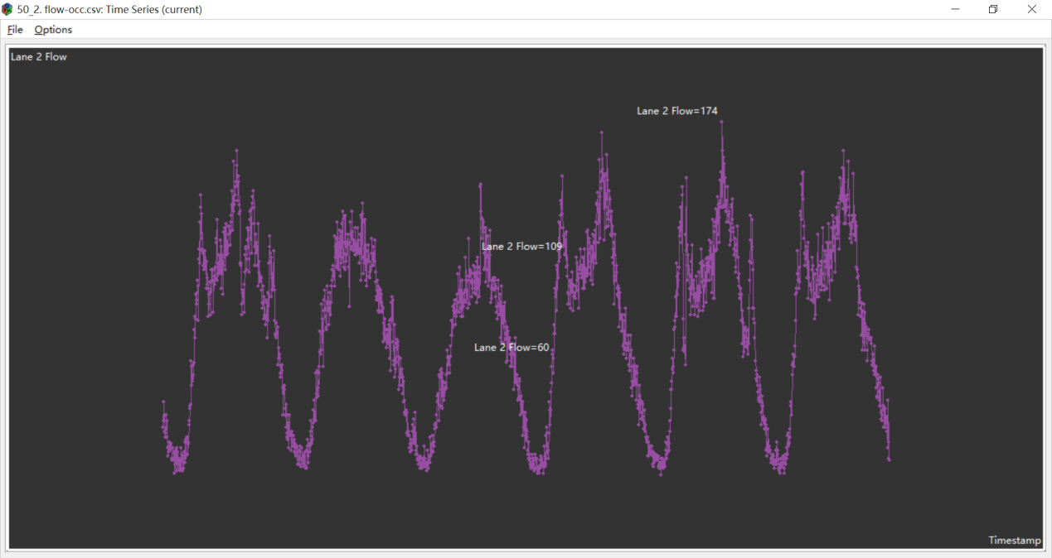

（k）在流量三个维度中，这些点仍然倾向于曲线分布，如图所示。

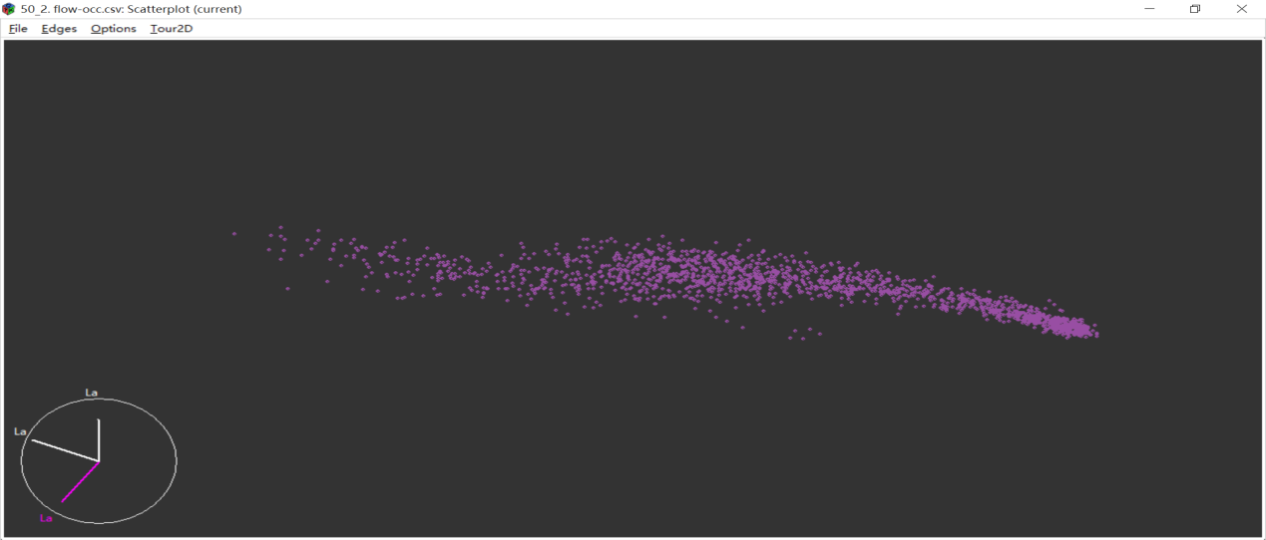

在占用率三个维度中，这些点倾向于集中在二维流形上。

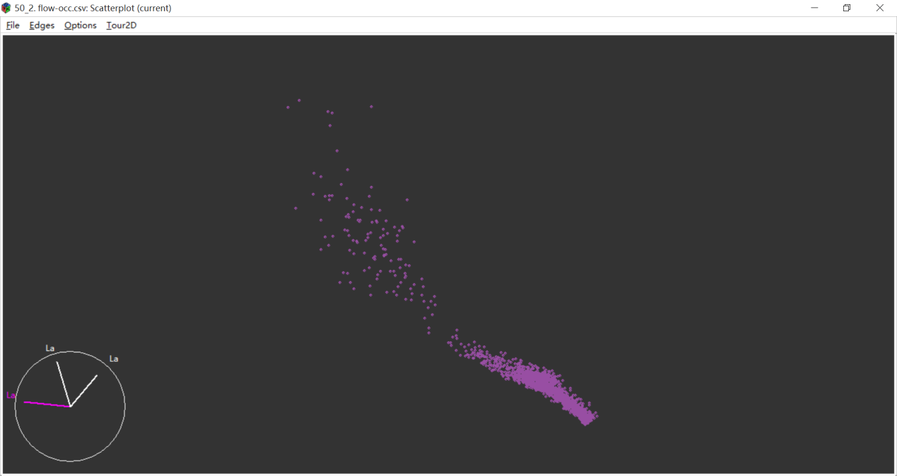

三个车流量和三个占用率在6维空间的分布。

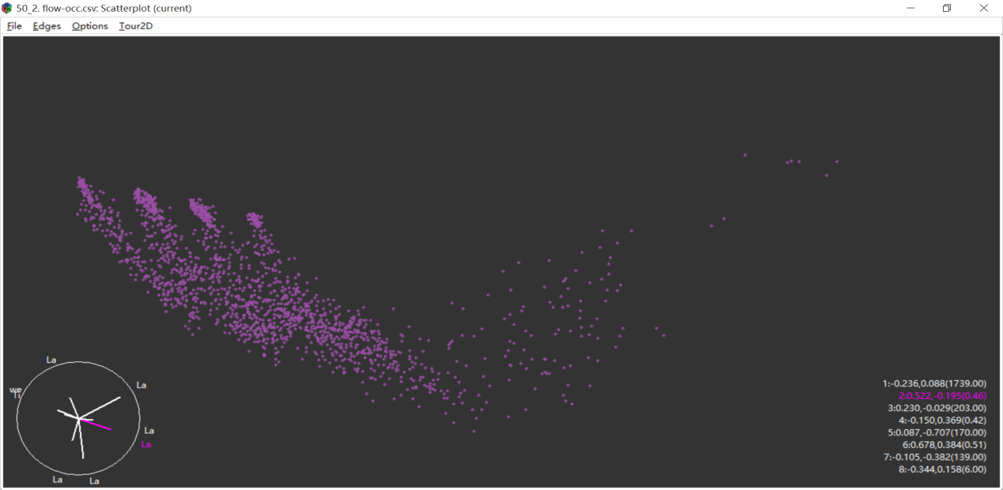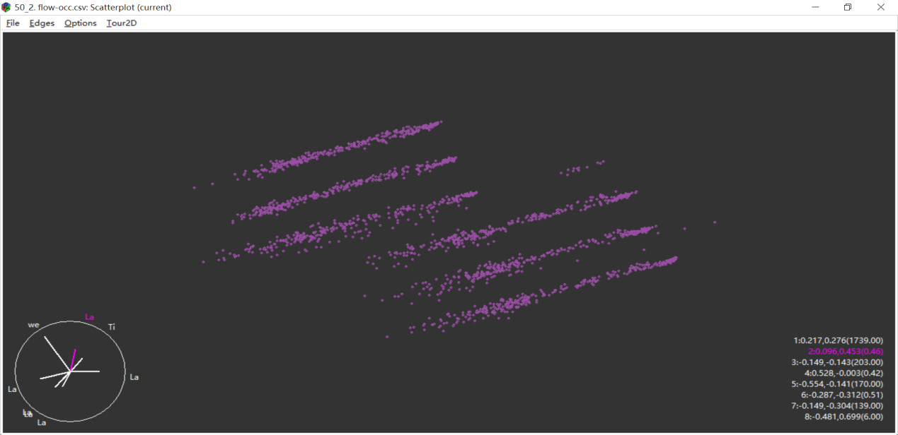

（l）从下图3个车道占用率的时间序列比较图，发现3个车道的占用率是同时升高和降低，因此数据中无法看出司机声称的现象。

